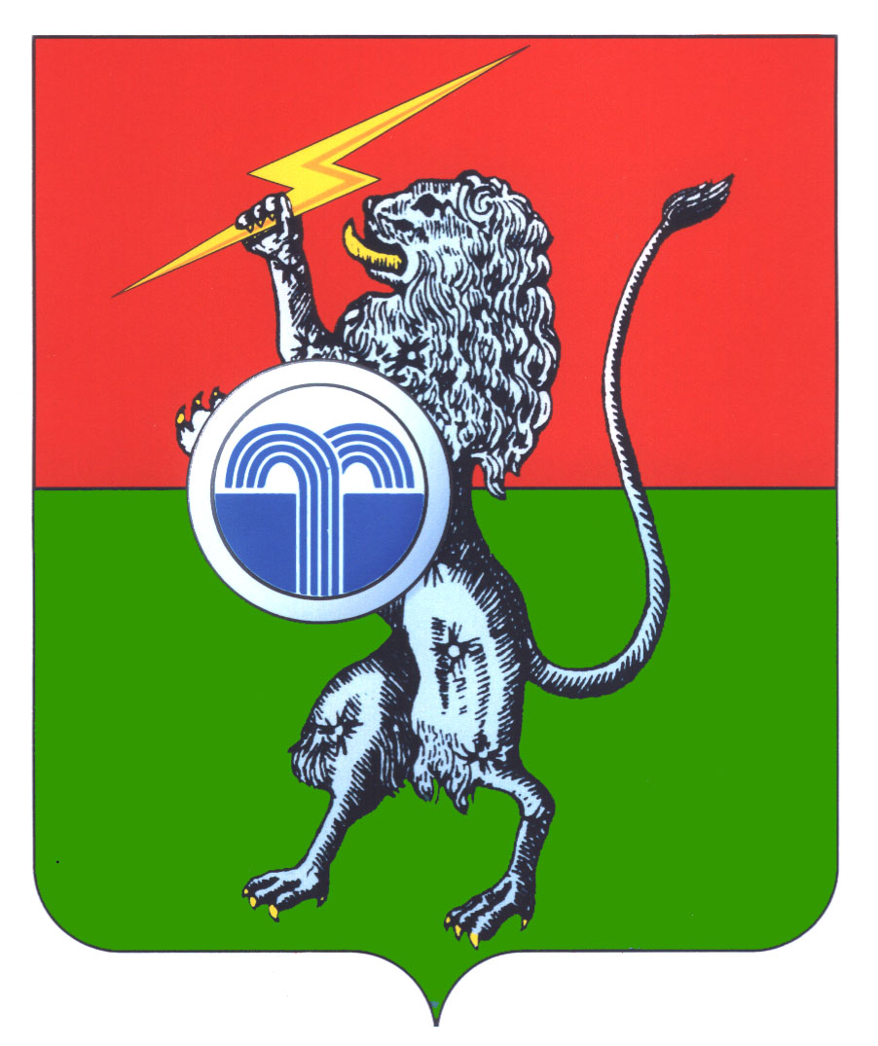
МУНИЦИПАЛЬНОЕ ОБРАЗОВАНИЕ
СУВОРОВСКИЙ РАЙОН
СОБРАНИЕ ПРЕДСТАВИТЕЛЕЙ
7-й созыв
17-е заседание

РЕШЕНИЕ

от 18 октября 2024 г. № 17-104

г. Суворов

О повестке дня семнадцатого заседания Собрания представителей муниципального образования Суворовский район 7-го созыва

Собрание представителей муниципального образования Суворовский район РЕШИЛО:
Включить в повестку дня семнадцатого заседания Собрания представителей муниципального образования Суворовский район 18 октября 2024 года следующие вопросы:
- О внесении изменений и дополнений в Устав муниципального образования Суворовский район.
- О внесении изменений в решение Собрания представителей муниципального образования Суворовский район от 21.06.2024 № 12-80 «Об официальном сайте муниципального образования Суворовский район».
3. О внесении изменений в решение Собрания представителей муниципального образования Суворовский район от 28.12.2015 № 23-212 «Об утверждении Положения о бюджетном процессе в муниципальном образовании Суворовский район».
- О внесении изменений и дополнений в решение Собрания представителей муниципального образования Суворовский район от 21.12.2023 № 4-23 «Об утверждении бюджета муниципального образования Суворовский район на 2024 год и на плановый период 2025 и 2026 годов».
- О некоторых особенностях межбюджетных отношений на территории муниципального образования Суворовский район на 2025-2027 годы.
- О передаче муниципальному образованию Юго-Восточное Суворовского района, муниципальному образованию Северо-Западное Суворовского района осуществления части полномочий по решению вопросов местного значения муниципального образования Суворовский район на 2025-2027 годы.
- О принятии осуществления части полномочий по решению вопросов местного значения за счет иных межбюджетных трансфертов, предоставляемых из бюджетов городских и сельских поселений Суворовского района на 2025-2027 годы.
- Об утверждении прогнозного плана (программы) приватизации муниципального имущества муниципального образования Суворовский район на 2025 год и на плановый период 2026-2027 годов.
- Об утверждении перечня имущества, находящегося в муниципальной собственности муниципального образования Суворовский район, передаваемого в безвозмездное пользование муниципальному образования Юго-Восточное Суворовского района.
- Об установке памятной доски.

Глава  муниципального образования  Суворовский район | К.В. Ферапонтов

